МУНИЦИПАЛЬНОЕ АВТОНОМНОЕ УЧРЕЖДЕНИЕ ДОПОЛНИТЕЛЬНОГО ОБРАЗОВАНИЯ ЦЕНТР ТВОРЧЕСТВА ИМЕНИ Д.ШЕРВАШИДЗЕ ГОРОДА ЛАБИНСКА МУНИЦИПАЛЬНОГО ОБРАЗОВАНИЯ ЛАБИНСКИЙ РАЙОН

Разработка патриотического мероприятия
«Мы едины»

Разработал:
педагог-организатор МАУ ДО ЦТ
имени Д.Шервашидзе г.Лабинска
Окрачков Артур Викторович

Лабинск 2024.
Содержание

- Пояснительная записка
- Сценария патриотического мероприятия «Мы едины»
- Вывод
- Список используемой литературы
- Приложение

Пояснительная записка.
Воспитание патриота страны – одно из главных условий национального возрождения. Функционально грамотный патриот – это человек, любящий Родину, умеющий реагировать на изменения в обществе, защищать свое человеческое право. Понятие патриотизм включает формирование любви к своей семье, своему родному краю, своему обществу, природе, стране, планете Земля. Это проблемы не только философские, социальные, экономические, но и педагогические. Важно воспитать деятельного патриота своей страны, а не стороннего наблюдателя. Формируя патриота, мы, прежде всего, должны видеть в нем человека, личность. Поэтому патриот – это человек, проникнутый патриотизмом, т.е. преданностью к своей малой родине, своей земле, Отечеству, своему народу (словарь Ожегова). С педагогической точки зрения – это самобытная индивидуальность, личность, обладающая национальным самосознанием, уважением к историческому и культурному наследию своего народа, к человеческой личности и правам человека.
Героические события отечественной истории, выдающиеся достижения страны в области политики, экономики, науки, культуры и спорта еще сохранили качества нравственных идеалов, что создаёт реальные предпосылки для разработки комплекса мероприятий по патриотическому воспитанию подрастающего поколения с учётом сложившихся к настоящему времени тенденций, связанных с консолидацией общества и подъёмом патриотизма.

Цель:Сформировать представление о новом российском празднике, его истоках и значении, воспитание у школьников гражданских качеств, формирование базисных знаний о символах российского государства и его истории.
Задачи:
-Способствовать развитию личного интереса у школьников к изучению истории России на примере оригинального решения проблемных ситуаций соотечественниками;
-расширить знания у школьников об исторических событиях нашей Родины, воспитать у них чувство гордости и сопричастности, уважения к культурному наследию своей Родины;
-способствовать развитию умения нестандартно решать творческие и социальные задачи, формируя новый взгляд на решение проблемных ситуаций;
- способствовать развитию творческих и коммуникативных умений.

Ожидаемые результаты:
- повышение компетентности участников мероприятия в области патриотизма, проявление ими интереса к познавательной деятельности по отношению к истории России;
- проявление детьми чувства гордости и сопричастности, уважения к историческому и культурному наследию России;
- проявление участниками умения нестандартно решать творческие и социальные задачи, подходя к их решению с различных сторон;
- участники закрепили различные коммуникативные умения: общаться и взаимодействовать в группе, аргументировано доказывать свою точку зрения, уважать мнение других, объективно оценивать свою и чужую работу.
Возрастная категория: 10-13 лет.

Сценарий мероприятия
Оборудование:
- Мел.
- Цветные восковые карандаши.
- Лист бумаги А3(5 шт).
- Лист бумаги А4(10шт).
- Ручка шариковая (10 шт).
- Мишень 1шт.
- Дротики 6 шт.
- Парты 3 шт.
- Стулья 4 шт.
10.Скакалка 1 шт.
11.Мяч 1 шт.
12.Кегли 1 шт.
Ведущий:Здравствуйте ребята,
У каждого человека есть страна, в которой он живет. Для всех нас это - Россия. Мы - россияне - любим свою Родину. В России отмечают много славных праздников. 4 ноября вся страна будет праздновать День народного единства. Что это за праздник и почему мы можем им гордиться, вы узнаете на мероприятии «Мы – единое целое!».
Сегодня предлогаю поиграть в очень увлекательную игру по станциям, название которой «Мы едины».
У нас будет 9 разных станций,по которым вы должны пройти в соответсвии ваши маршрутным листом.
Ведущий: А сейчас мы перед началом квест-игры повторим инструктаж по технике безопасности (приложение 1) .
Ведущий: Повторив правила, мы можем начать наше увлекательное путешествие в мир под названием «Правила дорожного движения». Вам необходимо разделится на команды с равным количеством человек, выбрать капитана, а также придумать название команды.
делятся на команды, выбирают капитана и придумывают название команды .
Ведущий: Уважаемые капитаны команд прошу вас подайти и получить маршрутные листы.
Учащиеся: к ведущему подходят капитаны команд, получают маршрутные листы и вписывают в них название своей команды.
Ведущий: Давайте с вами разберем правила игры. Каждая команда должна пройти 9 станций в соответствии со своим маршрутным листом. На каждой станции команда выполняет задания, с которым вас познакомит судья и после прохождения задания проставит заработанные баллы в маршрутный лист. На одной станции команда работает не более 5 минут. Команда, которая наберет наибольшее количество баллов по итогам нашей игры, будет объявлена победителем. А сейчас я хочу представить вам наших судей:
Станции 1 «Музыкальная» - звукооператор Зелингер Евгений
Станции 2«Художественная»педагог-организатор Зелинская Ольга Михайловна.
Станция 3 «Переправная» педагог-организатор Витовская Марина Назимовна
Станция 4 «Спортивная»- педагог-организатор очерёдность Артур Викторович
Станция 5 «Интеллектуальная »-Методист Моцак Ольга Дмитриевна
Станция 6 « Снайперская » -зам.дирек.по В.Р.Алексеева Марина Владимировна.
Станция 7 « Театральная » Педагог Кутузова Елена Георгиевна.
Станция 8 «Фото на память » Педагог подошёл Елена Христиановна
Станция 9 « Сообразительная » Педагог Окрачкова Альбина Владимировна.

Уважаемые судьи прошу вас пройти на свою станцию. Каждый маршрутный лист имеет свою очерёдность прохождения станций.
Когда вы пройдёте все станции выполнив на них все задания вам необходимо сдать маршрутный лист мне. Всем понятно, что необходимо делать?
Учащиеся: Да!
Ведущий: Приготовились! На старт, внимание, марш!
Учащиеся: команды разбегаются по станциям, для выполнения заданий
Ведущий: Пока наши судья подводят итоги,нам исполнит песню наш педагог по вокалу Альбина Владимировна «Матушка-земля».
Ведущий: И вот подошёл самый волнующий момент, когда мы узнаем кто стал победителем.
Для награждения приглашается Алексеева Марина Владимировна.
Ведущий:Ребята всем большое спасибо,вы огромные молодцы.До новых встреч.

Квест-игра «Единство в нас»
- Станция «Музыкальная»(Зелингер Евгений.)
Детям предлогается разгадать 9 мелодий разных народов мира,правильно разгаданная мелодия 2 балла.,соответственно не угаданная -2 балла.
1)лезгинка(кавказская)
2)калинка малинка(русская)
3)хава нагила(еврейская)
4)китайская
5)латино американская
6)чукотка
7)цыганская
8)шотланская
9)французская

2.Станция «Художественная»(Зелинская О.М)
Задача детей нарисовать самый красивый рисунок семьи,в которой есть мама папа,дедушка бабушка,и домашние животные ,лучший рисунок оценивается в 5 баллов..

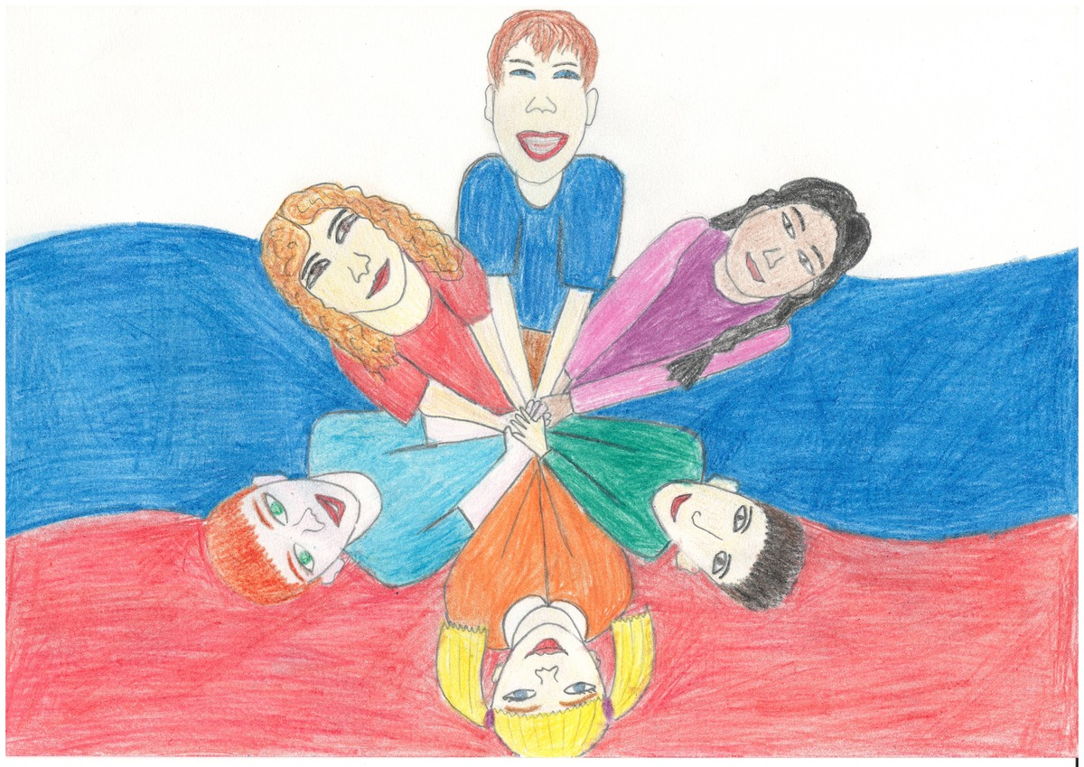

3.Станция «Переправная»(Витовская М.Н )
На асфальте изображены кочки, участник перебегая из одной в другую не должен наступить на асфаль.На финише,расположен остров,в который должны собраться все участники команды,так же не наступая на асфальт.Потеря участника 3 балл..

Финиш!

0,6м

Старт!

4.Станция «Спортивная»(Окрачков А,В)
Команда выстраивается в одну линию. Первый участник зажимает мяч между ног и прыгает с ним до скакалки, кладет мяч, прыгает на скакалке 10 раз, берет мяч в руки и ведет его как в баскетболе до (кегли), а оттуда возвращается к команде опять с мячом между ног. Каждый игрок в команде должен пройти эстафету. Судья станции засекает время на секундомере. Если команда справляется за 2 минуты – зарабатывает 5 баллов, если за 3 минуты – 4 балла, за 4 минуты – 3 балла, за 5 минут – 2 балла.

скакалка

кегля
мяч

Старт

5.Станция «Интеллектуальная»(Моцак О.Д)
Детям предлогается ответить на 20 вопросов,правиль угаданный вопрос 3 балла.(Сколько правильных ответов,столько и баллов.)
Учащимся даны вопросы :
1)Какие цвета изображенны на флаге России(красный,синий,белый)
2)Какой из этих отечественных танков стал легендой Второй Мировой войны? (Танк Т-34)
3)Что защищают все солдаты?(Родину)
4)ФИО призедента России)(Путин В.В)
5)Когда отмечается день Народного единства?(4 ноября)
6)Как называют жителей нашей страны? (Россияне)
7). Как называется государственный символ, на котором изображён двуглавый орёл? (Герб)
8)Как называется главный закон государства? (Конституция)
9) Кто охраняет границы нашего государства? (Армия)
10)Какое дерево является символом России? (Берёза)
11)Как называется торжественная хвалебная песня, исполняемая в особо торжественных случаях? (Гимн)
12) Как называется страна, в которой мы живём? (Россия)
13)Как называется место, где родился и вырос человек? (Родина)
14)Исторически сложившееся древнее название России?(Русь)
15)Какой язык объявлен в России официальным?(Русский)
16)Главный город, политический центр государства?(Столица)
17)Столица нашего государства(Москва)
18)Человек, совершивший первый полет в космос, герой Советского Союза?(Ю.Гагарин)
19)Русская деревянная игрушка, внутри которой такие же игрушки меньших размеров.(Матрешка)
20)Русский поэт, фамилия которого у всех на слуху?(А,С,Пушкин).

6.Станция «Снайперская»(Ситникова Е.А)
Метание дротиков. Игроки поочерёдно подходят к отметке для броска, делая серию бросков (метание трёх дротиков и называется подходом). Если дротик отскакивает от мишени, он не перебрасывается. Засчитываются попадания только теми дротиками, которые были сняты с мишени руками, а не упали самостоятельно. 1
Подсчёт очков. За попадание в сектор считается такое количество очков, которое написано на доске напротив этого сектора. Попадание в наружное кольцо сектора удваивает эти очки, попадание во внутреннее кольцо утраивает их. Попадание в зелёный центр мишени приносит игроку 25 очков, в красный центр мишени (булл ай или просто булл) — 50 очков. 1
Победа. Побеждает игрок или команда, набравшая наибольшее количество очков за точность и быстрее других обнулившая счёт.

7.Станция «Театральная»(Кутузова Е.Г)
Команде предлагается изобразить сценку мимикой,которую другие участники команды должны отгадать,необходимо поставить 5 сценки,правильно отгаданная сценка это 5 баллов
- Обезьяны в зоопарке.
- Прогулка по лесу.
- Дрессировщик дельфинов.
- Учитель зашел в класс.
- Показ мод на сцене.

8.Станция «Фото на память» (Усенко Е.Х)
Команде дается время для того чтобы сделать самое необычное,оригинальное фото,самое лучшее фото оценивается 5 баллов.

9.Станция «Сообразительная»(Окрачкова А.В)
1)Беды мучат,уму учат.
2)Берись дружно-не будет грузно.
3)Терпение и труд-все перетрут.
Команде предлогается разгадать ребусы
Правильно разгаданный ребус 5 балла.

Вывод
В результате проведенного мероприятия, обучающиеся не только смогли пополнить запасы своих знаний в истории России, но и смогли показать на что они подготовлены физически,а так же показали свои интеллектуальные способности.
Мероприятия с подобной тематикой формируют гражданское самосознание и гражданскую ответственность у обучающихся. Все выше изложенное свидетельствует о решении поставленных целей и формировании таких компетенций как:
организация собственной деятельности,
определять методы и способы выполнения поставленных задач принимать ответственные решения;
осуществлять поиск, анализ и оценку информации.
Данное мероприятие в полной мере реализуют обучающие, развивающие и воспитательные цели образовательного процесса; является интересным и необходимым элементом гражданско-патриотического воспитания.

Используемая литература

1.Вяземский Е.Е., Сергеев И.С., Зверев А., Следзевский И.В. УМК "Я – гражданин России". – М.: Экзамен, 2009.
2.Гершунский Б.С. Гражданское общество в России: Проблемы становления и развития. Пособие для самообразования. М.: Педагогическое общество России, 2001.
3.Городской педагогический совет. Материалы выступлений. М., 2002.
4.Гражданское образование в российской школе /Сост. Т.И.Тюляева. М.: Издательство
"Астрель", 2003.
5. Гражданское образование: содержание и методы обучения. /Под ред. С.Шехтера,
Н.М. Воскресенской. М., 1997.
Интернет-ресурс.
http://ru.wikipedia.org/wiki/4_%D0%BD%D0%BE%D1%8F%D0%B1%D1%80%D1%8F

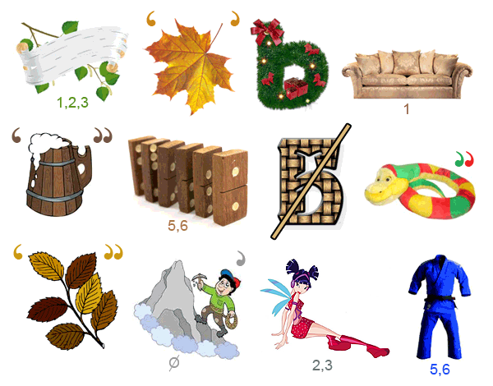

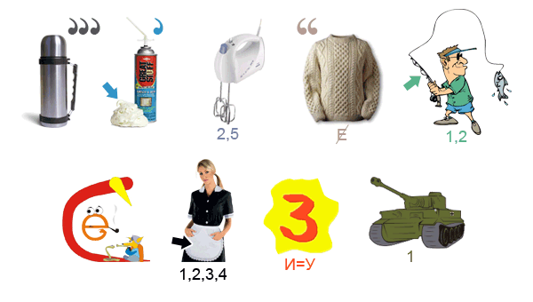

Маршрутный лист
Команда ________________________________________________________________________

№ п/п | Название станции | Баллы | Подпись судьи
1. | Станция1«Музыкальная»
2. | Станция 2 «Художественная»
3. | Станция 3 «Переправная»
4. | Станция4«Спортивная»
5. | Станция5«Интеллектуальная»
6. | Станция 6 «Снайперская»
7. | Станция7«Театральная»
8. | Станция8«Фото на память»
9. | Станция9«Сообразительная»

Маршрутный лист
Команда ________________________________________________________________________

№ п/п | Название станции | Баллы | Подпись судьи
1. | Станция2«Художественная»
2. | Станция 3 «Переправная»
3. | Станция 4 «Спортивная»
4. | Станция5«Интеллектуальная»
5. | Станция6«Снайперская»
6. | Станция 7 «Театральная»
7. | Станция8«Фото на память»
8. | Станция9 «Сообразительная»
9. | Станция1«Музыкальная»

Маршрутный лист
Команда ________________________________________________________________________

№ п/п | Название станции | Баллы | Подпись судьи
1. | Станция 3 «Переправная»
2. | Станция 4 «Спортивная»
3. | Станция5«Интеллектуальная»
4. | Станция6«Снайперская»
5. | Станция 7 «Театральная»
6. | Станция8«Фото на память»
7. | Станция9«Сообразительная»
8. | Станция1«Музыкальная»
9. | Станция2«Художественная»

Маршрутный лист
Команда ________________________________________________________________________

№ п/п | Название станции | Баллы | Подпись судьи
1. | Станция 4 «Спортивная»
2. | Станция 5 «Интеллектуальная»
3. | Станция6«Снайперская»
4. | Станция7«Театральная»
5. | Станция 8 «Фото на память»
6. | Станция9«Сообразительная»
7. | Станция1«Музыкальная»
8. | Станция2«Художественная»
9. | Станция3«Переправная»

Маршрутный лист
Команда ________________________________________________________________________

№ п/п | Название станции | Баллы | Подпись судьи
1. | Станция 5 «Интеллектуальная»
2. | Станция 6 «Снайперская»
3. | Станция7«Театральная»
4. | Станция8«Фото на память»
5. | Станция 9 «Сообразительная»
6. | Станция1«Музыкальная»
7. | Станция2«Художественная»
8. | Станция3«Переправная»
9. | Станция4«Спортивная»

Маршрутный лист
Команда ________________________________________________________________________

№ п/п | Название станции | Баллы | Подпись судьи
1. | Станция 6 «Снайперская»
2. | Станция 7 «Театральная»
3. | Станция8«Фото на память»
4. | Станция9«Сообразительная»
5. | Станция 1 «Музыкальная»
6. | Станция2«Художественная»
7. | Станция3«Переправная»
8. | Станция4«Спортивная»
9. | Станция5«Интеллектуальная»

Маршрутный лист
Команда ________________________________________________________________________

№ п/п | Название станции | Баллы | Подпись судьи
1. | Станция 7 «Театральная»
2. | Станция 8 «Фото на память»
3. | Станция9«Сообразительная»
4. | Станция1«Музыкальная»
5. | Станция 2 «Художественная»
6. | Станция3«Переправная»
7. | Станция4«Спортивная»
8. | Станция5«Интеллектуальная»
9. | Станция6«Снайперская»

Маршрутный лист
Команда ________________________________________________________________________

№ п/п | Название станции | Баллы | Подпись судьи
1. | Станция 8 «Фото на память»
2. | Станция 9 «Сообразительная»
3. | Станция1«Музыкальная»
4. | Станция2«Художественная»
5. | Станция 3 «Переправная»
6. | Станция4«Спортивная»
7. | Станция5«Интеллектуальная»
8. | Станция6«Снайперская»
9. | Станция7«Театральная»

Маршрутный лист
Команда ________________________________________________________________________

№ п/п | Название станции | Баллы | Подпись судьи
1. | Станция 9 «Сообразительная»
2. | Станция 1 «Музыкальная»
3. | Станция2«Художественная»
4. | Станция3«Переправная»
5. | Станция 4 «Спортивная»
6. | Станция5«Интеллектуальная»
7. | Станция6«Снайперская»
8. | Станция7«Театральная»
9. | Станция8«Фото на память»

ТЕХНИКА БЕЗОПАСНОСТИ ПРИ ПРОВЕДЕНИИ КВЕСТ-ИГРЫ
I.Общие требования безопасности.
1. К квест-игре допускаются обучающиеся, прошедшие инструктаж по технике безопасности.
2.Участники игры обязаны соблюдать правила безопасности, поведения обучающихся.
3.Обучающимся запрещается без разрешения организатора или судьи начинать игру.
II.Требования безопасности перед началом игры
1. Перед началом квест-игры обучающийся обязан:
- прослушать и выполнять содержание настоящей инструкции;
- надеть спортивную одежду и обувь на нескользкой подошве, соответствующие проводимому виду игры и погодным условиям.
2. Выполнять любые действия без разрешения судьи.
III.Требования безопасности во время квест-игры
1. Строго выполнять все команды, подаваемые судьей.
2. Избегать столкновений с другими участниками, не допускать толчков и ударов по их рукам и ногам.
3.При проведении игры строго соблюдать очередность прохождения каждого этапа.
4.Выполнение заданий, каждая команда заканчивает в полном составе.
5. В игровых видах строго соблюдать правила игры, уважать товарищей по команде и соперников
IV. Требования безопасности в чрезвычайных ситуациях
1. При возникновении во время игры болей различного характера, а также при плохом самочувствии или получении травмы, учащийся должен прекратить участие, сообщить об этом педагогу, или судье и действовать в соответствии с их указаниями.
2. При возникновении неисправности оборудования немедленно сообщить об этом судье, действовать в соответствии с указаниями.
3. При получении травмы другими участниками игры сообщить об этом судье или любому педагогу.
V. Требования безопасности по окончанию игры
После окончания мероприятия обучающийся обязан:
- не покидать место проведения мероприятия;
- организованно покинуть место проведения.

Квест-игра «Мы едины»
Тема: Патриотическое мероприятие посвяженное Дню народного единства
Целевая аудитория: учащиеся 3-6 классов.
Цель: :Сформировать представление о новом российском празднике, его истоках и значении, воспитание у школьников гражданских качеств, формирование базисных знаний о символах российского государства и его истории.
Задачи:
- Способствовать развитию личного интереса у школьников к изучению истории России на примере оригинального решения проблемных ситуаций соотечественниками;
2.способствовать развитию творческих и коммуникативных умений.
Ожидаемые результаты:повышение компетентности участников мероприятия в области патриотизма, проявление ими интереса к познавательной деятельности по отношению к истории России;
Оборудование:Мел,конусы,планшет,стол,стулья,скакалка,мяч,цветные карандаши.
Название  мероприятия | Дата проведения | Кол-во участников | Возраст  участников | Кол-во зрителей | Кол-во  родителей
Квест-игра «Мы едины» | 28.10.2024 | 50 человек | 10-13лет | 10 | 5
-



